1 | Педагог дополнительного образования | Моисеенко Эдуард Александрович
2 | Название объединения | Археологическое краеведение
3 | Дата проведения занятия | 22.05.2020
4 | Тема занятия | Оформление пособия  «Знаем ли мы свой Крым». Реки Крыма.

Всего в Крыму 1657 рек и временных водотоков.
283
реки имеют статус рек, остальные представляют собой балки или сухие русла.
Почти все Крымские реки берут своё начало в горах, и питаются
снегом, дождевой водой
и за счет конденсационной влаги карстовых полостей Крымских гор.

Самая длинная из всех крымских рек – Салгир - 204 км.
Самая многоводная река Южного берега Крыма – Дерекойка
Самая многоводная река Крыма – Бельбек
Самая глубоководная река – Черная
Самая мощная – Коккозка
Самая стремительная – Учан-Су
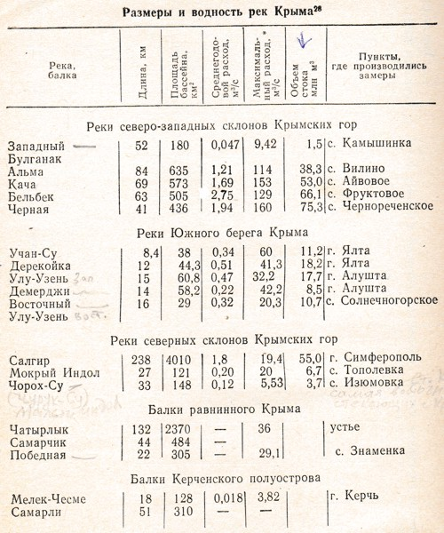



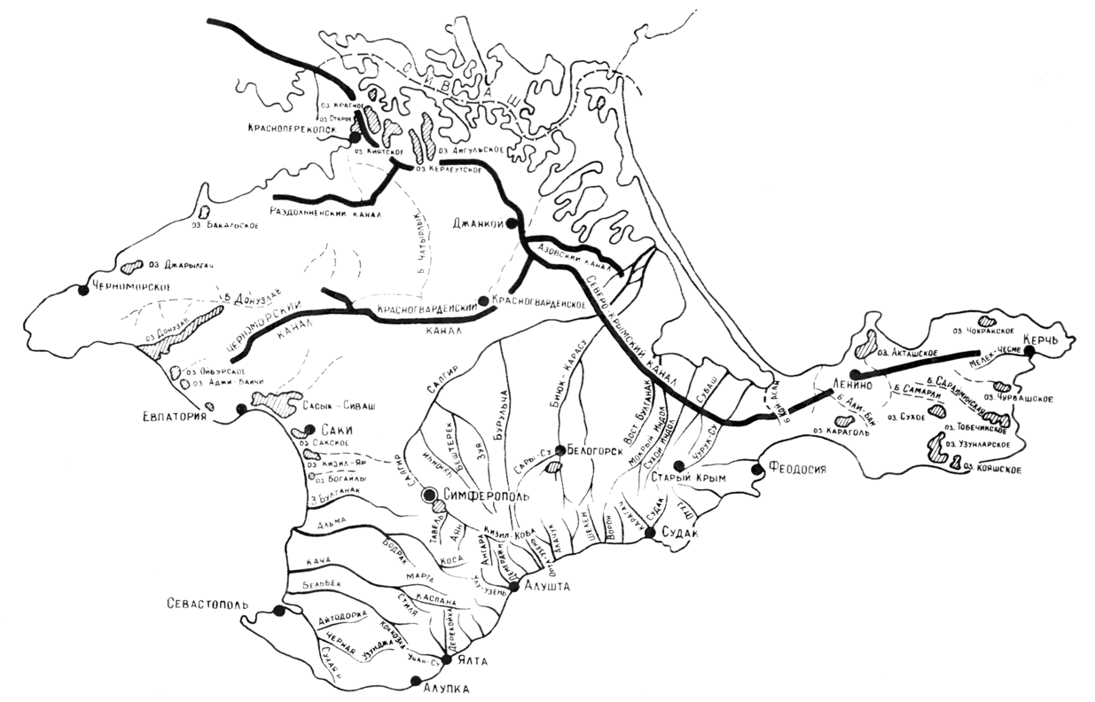

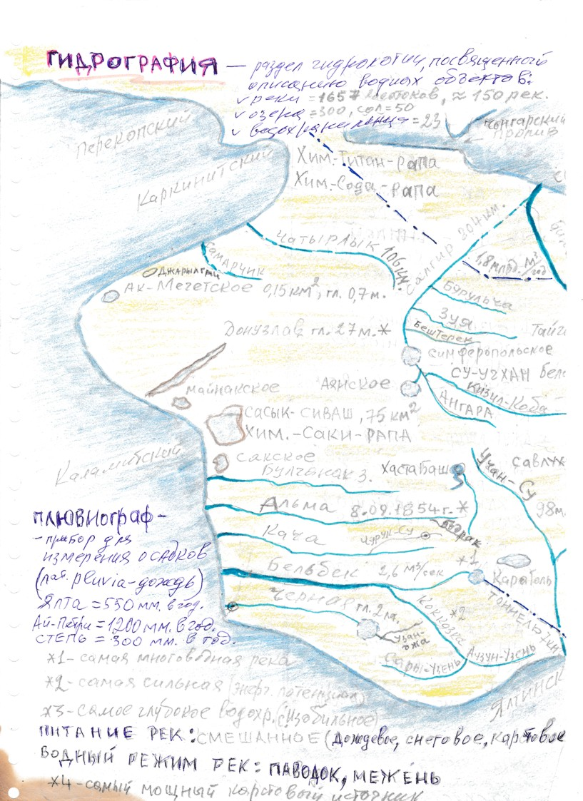
СХЕМА от археологического кружка :

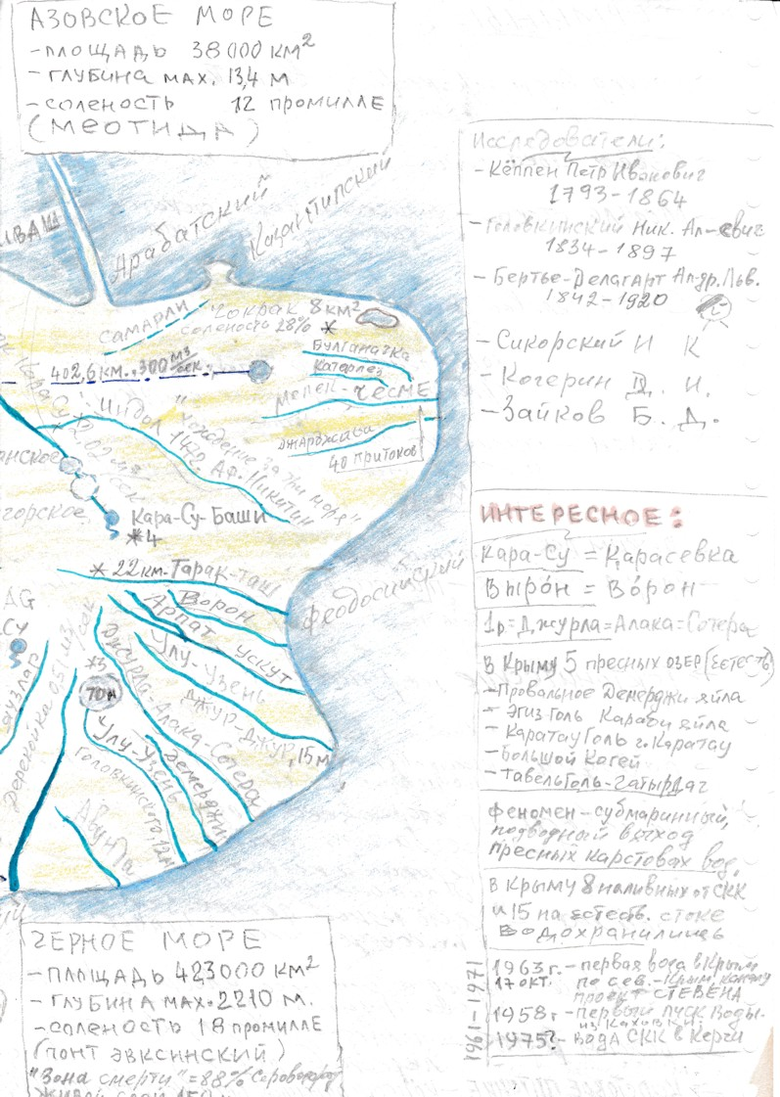

В археологическом кружке рисуем каждую реку:
